GUÍA DE ACTIVIDADES
Nombre._________________________Curso:_______Fecha:_________
Objetivo de aprendizaje a evaluar:
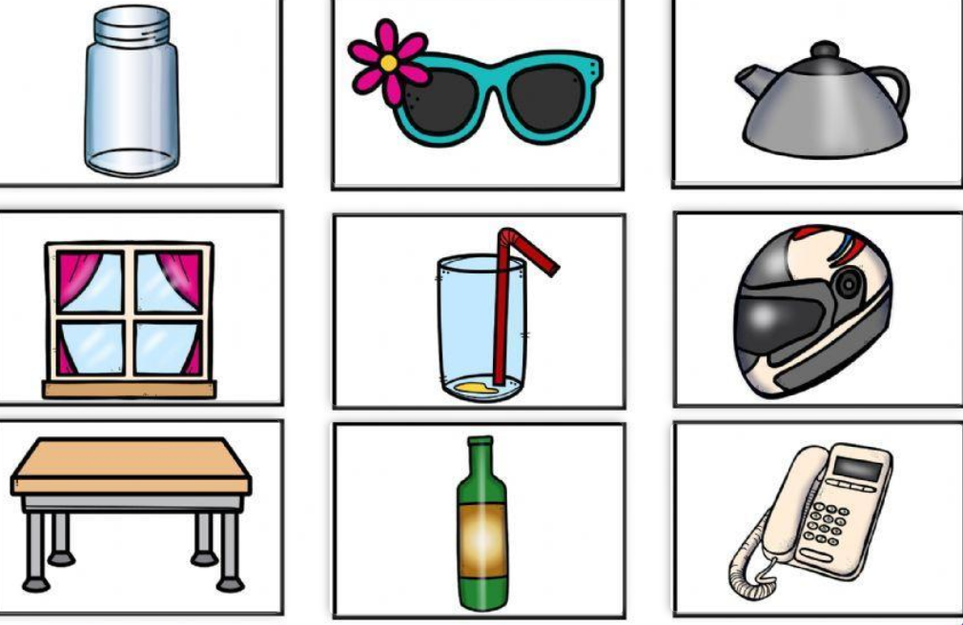
OA9: Investigar experimentalmente y explicar algunas características de la luz; por ejemplo: viaja en línea recta, se refleja, puede ser separada en colores.

ACTIVIDAD
Recorta las imágenes que están abajo y pégalas en el casillero que corresponda:
Opacos | Translúcidos | Transparentes
✂------------------------------------------------------------------------------------

Revisión
Opacos | Translúcidos | Transparentes
Tetera  Mesa  Teléfono | Lentes de sol  Botella de vidrio  Vidrio del casco | Salero  Ventana  Vaso

